6ª LISTA DE EXERCÍCIOS
(Lista Ligada)

DISCIPLINA: ESTRUTURA DE DADOS

PROFº. FÁBIO LUÍS RODRIGUES PELISSONI
Data: 13/03/2014
Data Entrega: 27/03/2014

Lista através de Ponteiros
- Crie um TAD lista, agora utilizando ponteiros. A TAD deve conter a função Inserir um elemento, Retirar um elemento, Listar todos os elementos em ordem contrária.
- Acrescente ao TAD lista através de ponteiros funções para Retirar um elemento da lista e para consultar um elemento na lista.
- Escreva um programa que crie duas listas (L1 e L2). Em seguida, o seu programa deve calcular a união das duas listas, ou seja, construir uma lista L3, contendo todas as informações presentes em L1 e todas as informações presentes em L2. As listas L1 e L2 devem permanecer inalteradas. Veja o exemplo abaixo.
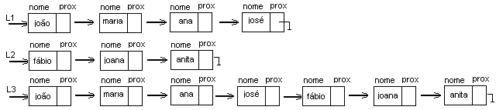

- Dada uma lista de inteiros, fazer uma função que calcula a média dos elementos desta lista e retorna o valor através do comando return. Fazer um programa de teste para a função desenvolvida.
- Dada uma lista de inteiros, fazer uma função que imprime os elementos da lista de forma invertida (do último ao primeiro elemento). Manter a lista inalterada. Fazer um programa de teste para a função desenvolvida.
- Dada uma lista que armazene dados de alunos, fazer uma função que escreva na tela os dados (nome, ra e média) dos alunos que foram aprovados (média maior ou igual a 5.0). Fazer um programa de teste para a função desenvolvida.

Observação: Programar as diferentes ações em funções diferentes. Não usar variáveis globais.

